МУНИЦИПАЛЬНОЕ БЮДЖЕТНОЕ ДОШКОЛЬНОЕ ОБРАЗОВАТЕЛЬНОЕ УЧРЕЖДЕНИЕ ДЕТСКИЙ САД КОМБИНИРОВАННОГО ВИДА №18 ГОРОДДА КРЫМСКА МУНИЦИПАЛЬНОГО ОБРАЗОВАНИЯ КРЫМСКИЙ РАЙОН

Дидактический материал по артикуляционной гимнастике

Учитель логопед
высшей категории
Трунова Ия Васильевна
МБДОУ детский сад №18

Город Крымск
2013

Активная артикуляционная гимнастика представлена 20тью артикуляционными упражнениями, сопровождающаяся картинным материалом.

Упражнение 1. «Забор».
Цель: подготовить артикуляцию для свистящих звуков, активизировать губы.
Методические рекомендации: перед зеркалом просим ребенка максимально растянуть губы (улыбнуться), показать верхние и нижние зубы.
Верхние зубы должны находиться напротив нижних. Необходимо проверить наличие расстояния между ними (1 мм). Следить, чтобы ребенок не морщил нос. Удержать под счет до 5.
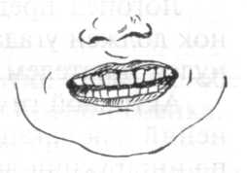

Упражнение 2. «Окно».
Цель: уметь удерживать открытым рот с одновременным показом верхних и нижних зубов. Методические рекомендации: из положения «Забор» медленно открывать рот. Зубы должны быть видны. Удержать под счет до 5.
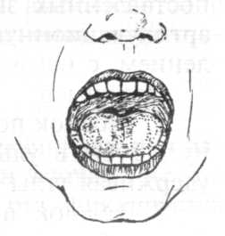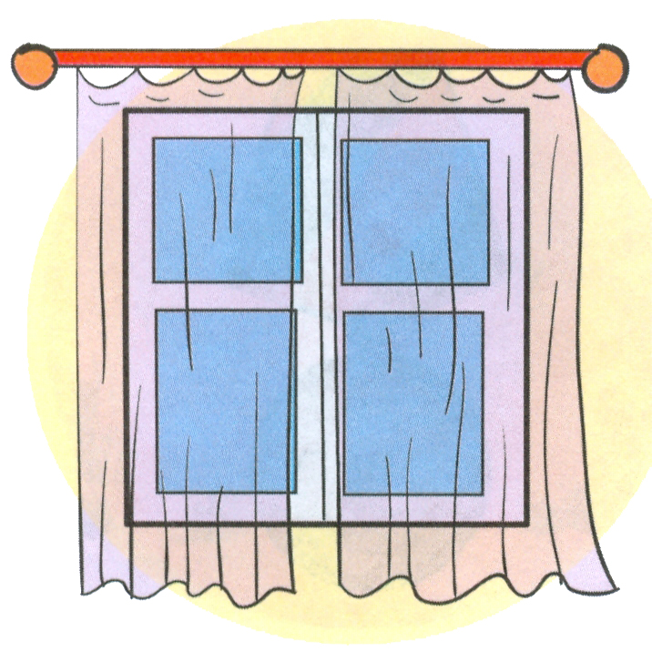

Упражнение 3. «Мост».
Цель: выработать нижнее положение языка для подготовки к постановке свистящих звуков. Кончик языка упирается в нижние резцы.
Методические рекомендации: из положения «Забор» выполнить упражнение «Окно». Расположить язык за нижними резцами плоско. Удержать под счет до 5.
Это упражнение очень значимо. Если ребенок выполнит правильно и удержит эту позу перед зеркалом длительно, то это сигнал к тому, что свистящие звуки будут поставлены очень быстро. Если не получается, то нужно погладить язык шпателем, похлопать по нему для расслабления мышц языка, пассивно шпателем удержать язык распластанным. В ряде случаев проводят логопедический массаж, направленный на ослабление гиперкинезов, активизацию или релаксацию мышечного тонуса органов артикуляции.
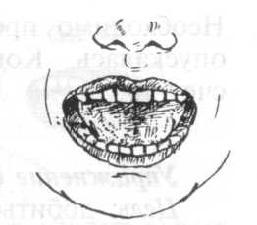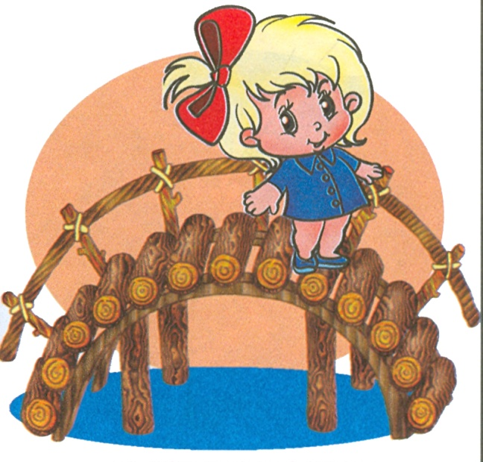

Упражнение 4. «Парус».
Цель: подготовка верхнего подъема языка для звуков [р], [л].
Методические рекомендации: ребенок последовательно выполняет следующие упражнения: «Забор» — «Окно» — «Мост». Из положения «Мост» широкий язык поднимается к верхним резцам и упирается в альвеолы. Следить, чтобы язык не провисал, а был напряженным и широким, определялась подъязычная связка. Удержать под счет до 5. Язык поднят кверху.
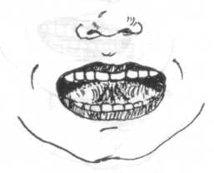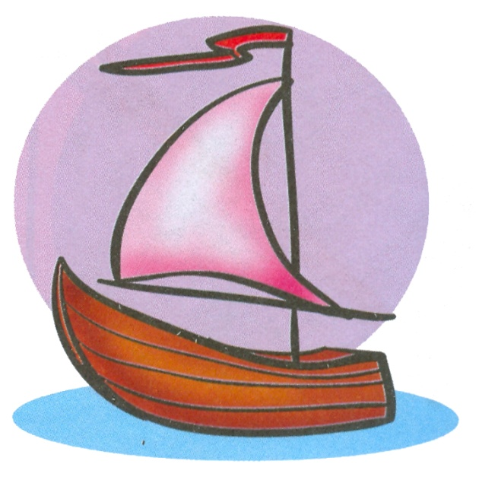

Упражнение 5. «Трубочка».
Цель: выработать активность и подвижность губ.
Методические рекомендации: из положения «Забор» вытянуть губы вперед, плотно их сомкнуть, чтобы в центре не было дырочки. Круговая мышца собирается в морщинки.
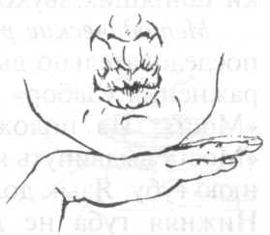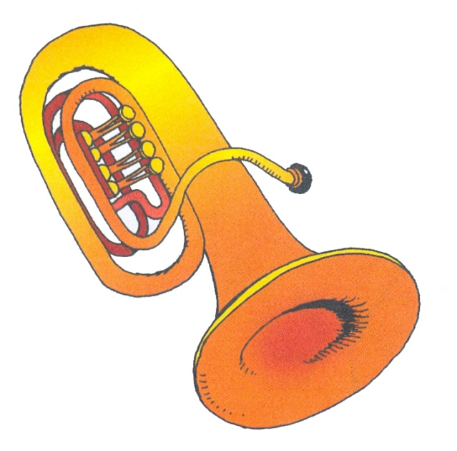
Необходимо проверить, чтобы нижняя челюсть не опускалась. Контролировать рукой. Удержать под счет до 5.

Упражнение 6. Чередование: «Забор» — «Трубочка».
Цель: добиться ритмичного, точного переключения с одной артикуляции на другую.
Методические рекомендации: из положения «Забор» выполнить движение «Трубочка». Такие переключения выполнить 5—6 раз в разном темпе, определяемом логопедом. Начинать в медленном темпе. Рука под подбородком, чтобы контролировать неподвижность подбородка.

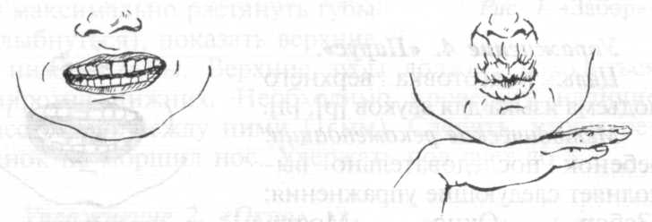

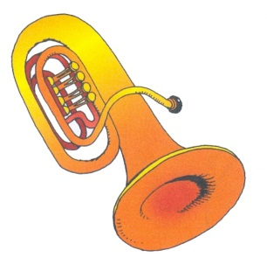

Упражнение 7. «Лопата».
Цель: выработать широкое и спокойное положение языка, что необходимо для подготовки шипящих звуков.
Методические рекомендации: последовательно выполнять упражнения «Забор» — «Окно» — «Мост». Из положения языка «Мост» выдвинуть язык на нижнюю губу. Язык должен быть спокойным и широким. Нижняя губа не должна подворачиваться, верхняя должна обнажать зубы. Удержать под счет до 5. Язык на губе.
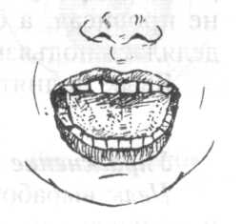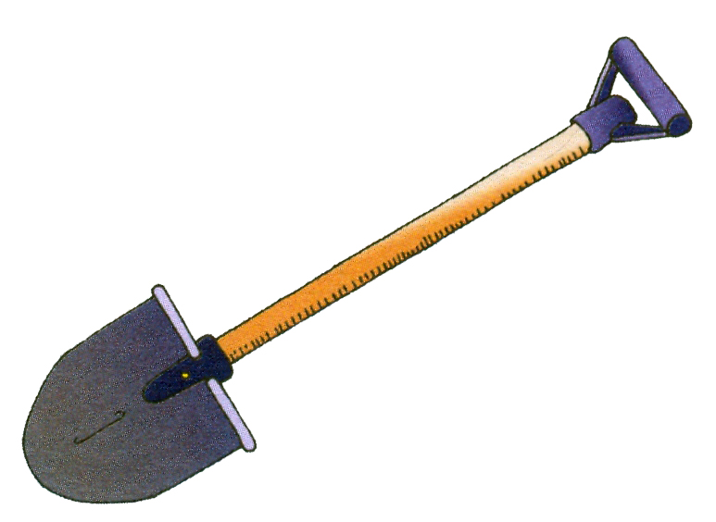

Упражнение 8. «Лопата копает».
Цель: подготовить артикуляцию для шипящих звуков. Выполнение артикуляции «Чашечка».
Методические рекомендации: выполнить последовательно следующие упражнения: «Забор» — «Окно» — «Мост» — «Лопата». Из положения «Лопата» поднять широкий кончик языка немного вверх. Верхние зубы должны быть видны. Следить, чтобы язык при подъеме не убирался в ротовую полость. Выполнить упражнение в медленном темпе 3—4 раза.
Кончик языка загибается вверх.
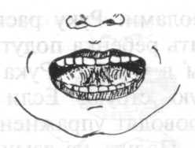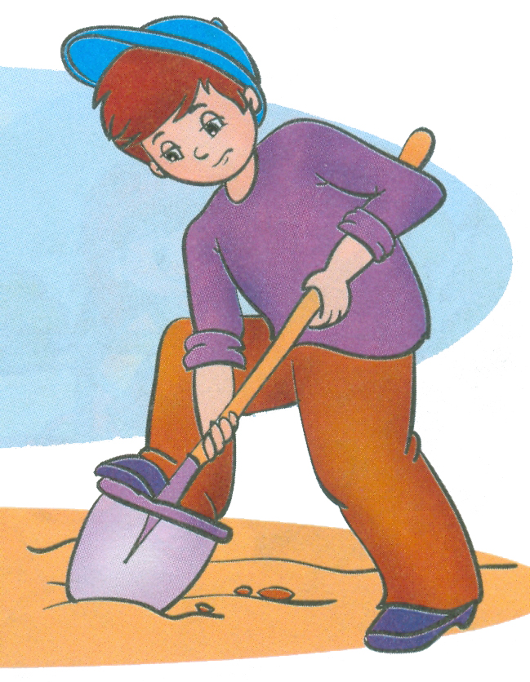

Упражнение 9. «Вкусное варенье».
Цель: сформировать: верхний подъем языка в форме «Чашечки», удерживание языка на верхней губе и выполнение облизывающего движения сверху вниз.
Методические рекомендации: из положения «Лопата копает» широкий язык поднять к верхней губе и выполнить облизывающие движения сверху вниз 2—3 раза в медленном темпе.
Движения языка сверху вниз по верхней губе.
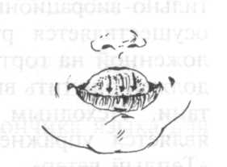

Упражнение 10-а. «Теплый ветер».
Цель: вызывание шипящих звуков по подражанию.
Методические рекомендации: из положения «Вкусное варенье» убрать язык за верхние зубы и образовать щель с альвеолами. Руку расположить у подбородка и попросить ребенка подуть на широкий язык. Растянуть губы в улыбке. Рука должна ощутить теплую воздушную струю. Если упражнение не получается, то проводят упражнения №18, №20. Подуть на язык. Кистью ощутить теплую струю воздуха.

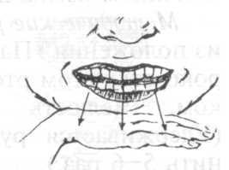

Упражнение 10-б. «Жук».
Цель: вызывание звука [ж] по подражанию.
Методические рекомендации: при выполнении упражнения «Теплый ветер» просят ребенка «включить» свой голос. Тактильно-вибрационный контроль осуществляется рукой, расположенной на гортани. Ребенок должен ощутить вибрацию гортани. Исходным положением является упражнение № 10-а «Теплый ветер».
Кисть на гортани ощущает вибрацию голосовых связок.
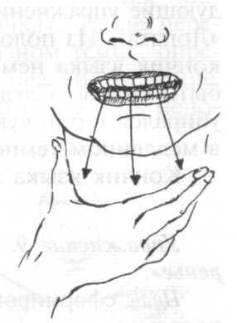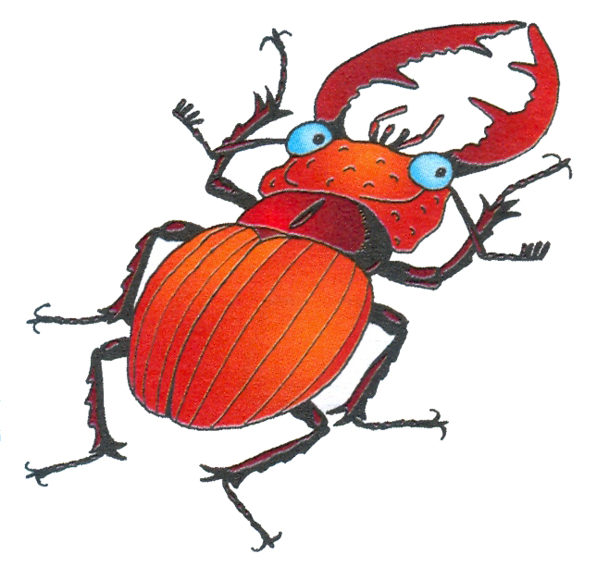

Упражнение 11. «Цокает лошадка».
Цель: выработать тонкие дифференцированные движения кончиком языка для звука [р].
Методические рекомендации: из положения «Парус» при широко открытом рте цокать языком. Челюсть неподвижна (удерживается рукой, выполнить 5-6 раз.). Язык за верхними зубами. Рука держит подбородок, чтобы он не двигался во время щелканья.
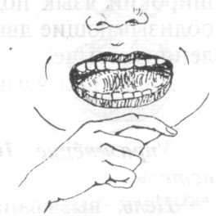. 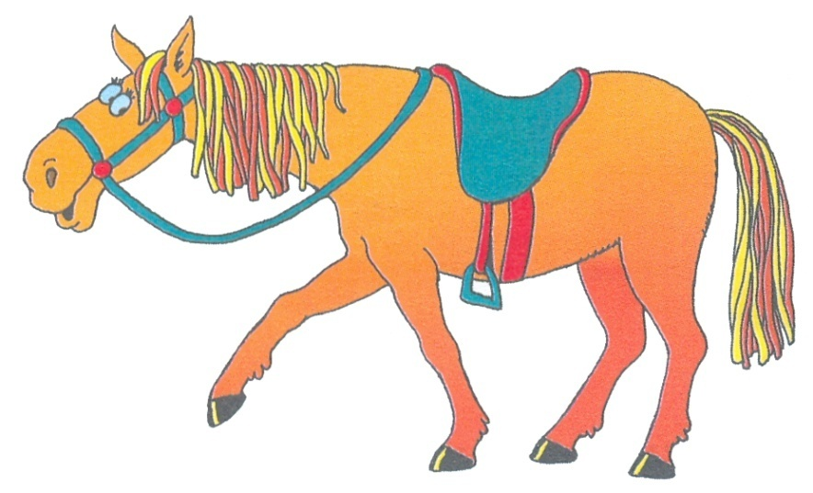

Упражнение «Молоток»
Цель: подготовка артикуляции для звука [р] и вибрации кончика языка.
Методические рекомендации: из положения «Парус» стучать языком и произносить звук [д]. Следить, чтобы кончик языка не опускался и не выглядывал изо рта. Примечание: если исправляется горловой звук, то произносится звук [т]. Следить, чтобы не было назального оттенка, не напрягался голос и не поднималась нижняя челюсть. Постучать со звуком [д, т] 5—6 раз. Кончик языка стучит вверху по альвеолам со звуком [д] или [т].
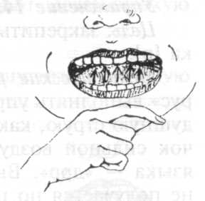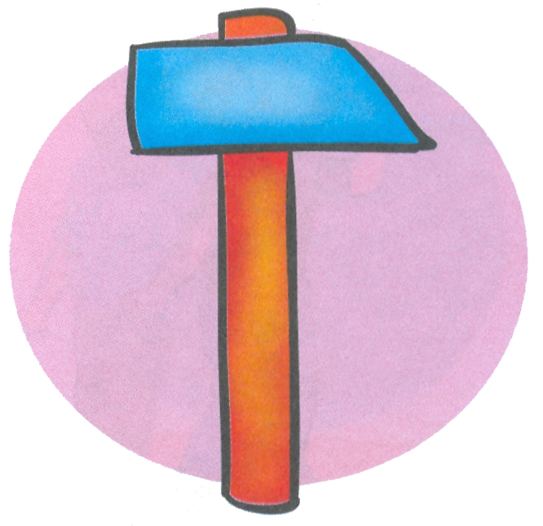

Упражнение 13. «Дятел».
Цель: формировать вибрацию кончика языка для звука [р].
Методические рекомендации: из положения «Парус» и «Молоток» произносить звук [д] в ускоренном темпе. Серии ударов языком по альвеолам напоминают стук дятла: «Д — ддд», «Д — ддд» (один удар и несколько ударов в быстром темпе). Выполняется 3— 5 таких серий.
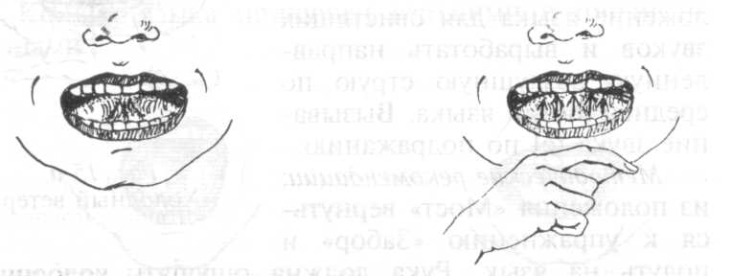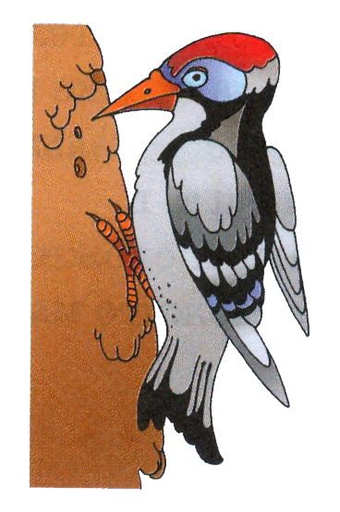

Упражнение 14. «Автомат».
Цель: закрепить вибрацию кончика языка для звука [р].
Методические рекомендации: из положения «Парус» выполнять упражнение «Дятел» и добавлять воздушную струю, как толчок воздуха: «Д — ддд» + толчок сильной воздушной струи. Возникает вибрация языка — «дрр». Выполнить интенсивно 5 раз. Если не получается по подражанию, то добавляют упражнение №20. Язык вверху стучит по альвеолам со звуками «Д — ДДД». После произнесения «Д — ддд» — сильно подуть на язык.

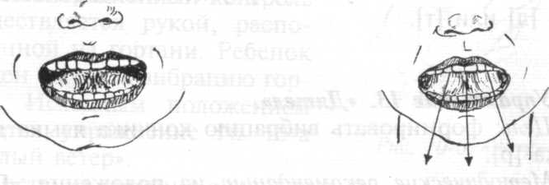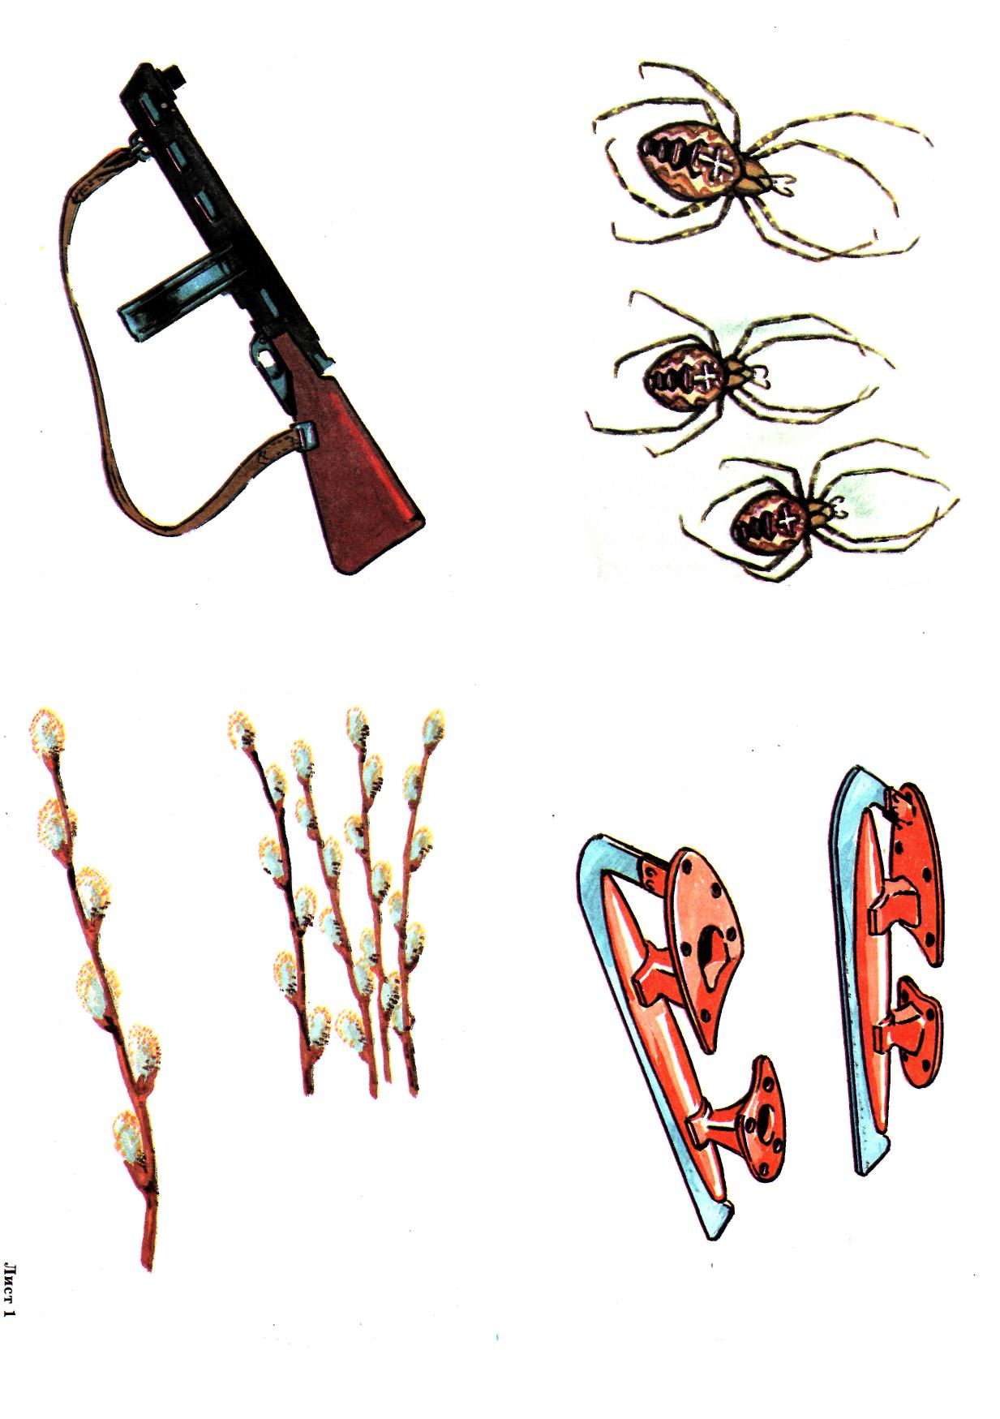

Упражнение 15-а. «Холодный ветер».
Цель: закрепить нижнее положение языка для свистящих звуков и выработать направленную воздушную струю по средней линии языка. Вызывание звука [с] по подражанию.
Методические рекомендации: из положения «Мост» вернуться к упражнению «Забор» и подуть на язык. Рука должна ощущать холодную струю воздуха. Выполнять 3—4 раза. Если по подражанию не получается, то применяют механическую помощь для вызывания звука [с]. Подуть на язык. Кисть под подбородком. Ощутить холодную струю воздуха.

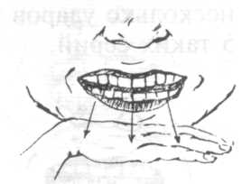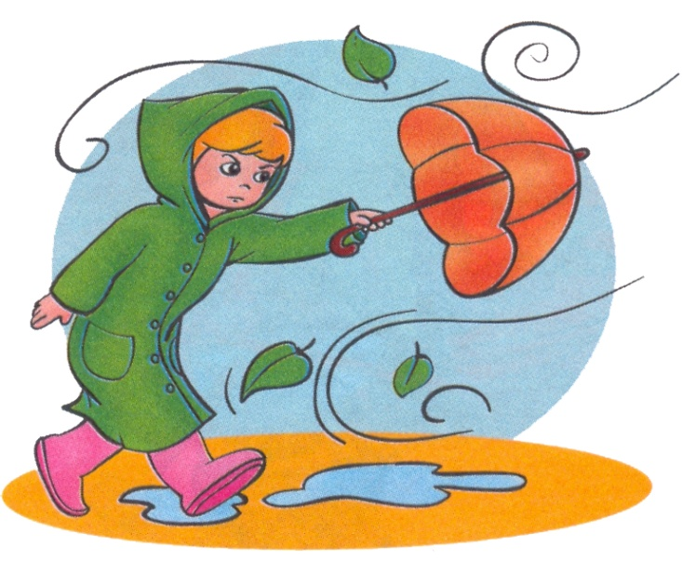

Упражнение 15-б. «Комар».
Цель: вызывание звука [з] по подражанию.
Методические рекомендации: при выполнении упражнения «Холодный ветер» просят ребенка «включить» свой голос. Тактильно-вибрационный контроль осуществляется рукой ребенка, расположенной на гортани. Ребенок должен ощутить вибрацию гортани. Исходным положением является упражнение № 15-а «Холодный ветер». Кисть на гортани ощущает вибрацию голосовых связок.
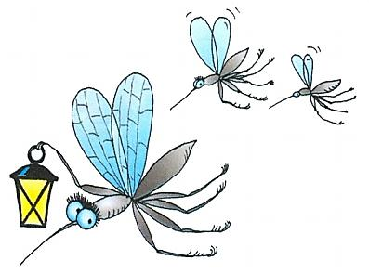

Упражнение 16-а. «Пароход». 1-й вариант:
Цель: подготовка артикуляции для звука [л].
Методические рекомендации: из положения «Мост» выполнить упражнение «Лопата». Закусить кончик языка (зубы должны быть видны) и длительно произносить звук [ы] 2—3 секунды.
Кончик языка прикушен верхними и нижними резцами.
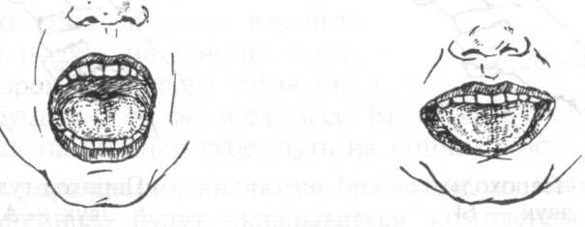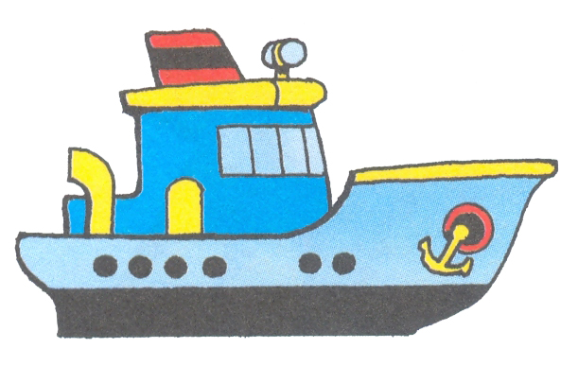

Упражнение 16-б. «Пароход». 2-й вариант: Методические рекомендации: из положения упражнения «Окно» произносить длительный звук [а] и неоднократно прижимать кончик языка к середине верхней губы (упражнение «Вкусное варенье»). Слышатся слоги: ла—ла—ла. Повторить 5 раз.
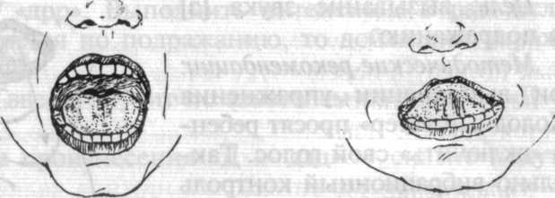

Упражнение 17. «Пароход гудит».
Цель: вызвать звук [л] смешанным способом.
Методические рекомендации: выполнять упражнение «Пароход». Попросить ребенка открыть рот и произнести звук [а]. Слышится слог «ла». Повторить 3—4 раза.
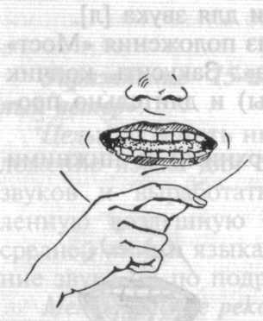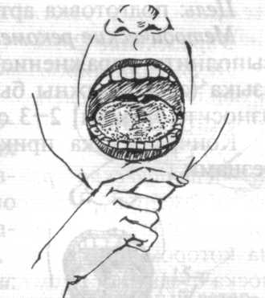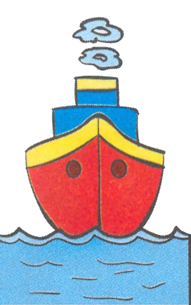
Звук А Звук Ы

Упражнение 18. «Маляр».
Цель: растянуть подъязычную связку для звуков [р], [л], а для произнесения шипящих звуков найти место образования щели языка в форме чашечки у твердого нёба.
Методические рекомендации: из положения «Парус» продвигать язык по нёбу в передне - заднем направлении 3-4 раза. Челюсть должна оставаться неподвижной (контролируется рукой). Язык движется по нёбу вперед-назад.
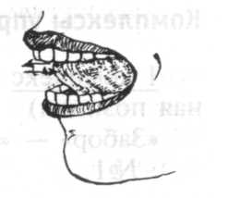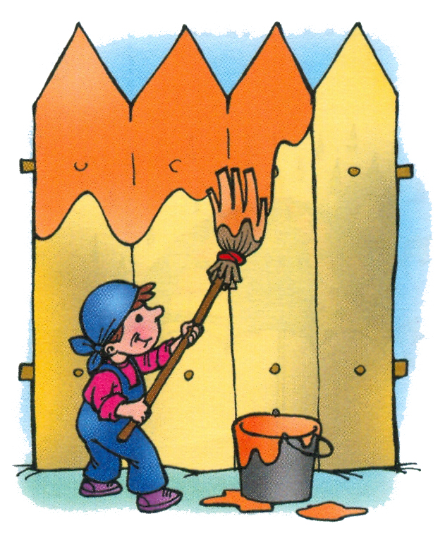

Упражнение 19. «Качели».
Цель: дифференцировать нижнее и верхнее положение языка, что необходимо для дифференциации свистящих и шипящих звуков.
Методические рекомендации: из положения «Парус» перейти к упражнению «Мост». Чередовать 5—6 раз в темпе, заданном логопедом.
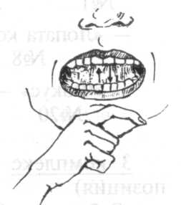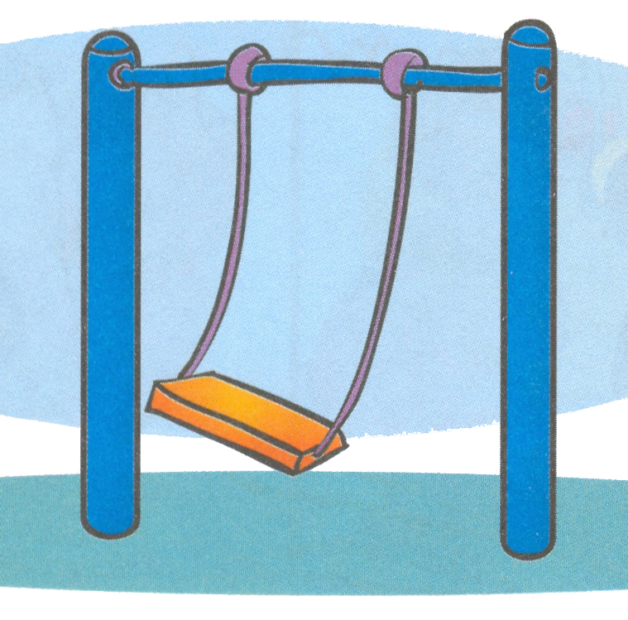

Упражнение 20. «Фокус».
Цель: сформировать сильную правильно направленную воздушную струю для шипящих звуков и звука [р].
Методические рекомендации: из положения «Вкусное варенье» сильно подуть на кончик носа, на котором приклеена узкая полоска бумаги (3 х 1 см) и сдуть ее. Выполнить 2—3 раза. Язык на верхней губе, дуть на кончик носа.
Эти упражнения являются базовыми, из которых в дальнейшем будут складываться комплексы для коррекции конкретных звуков.
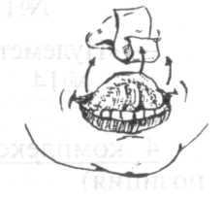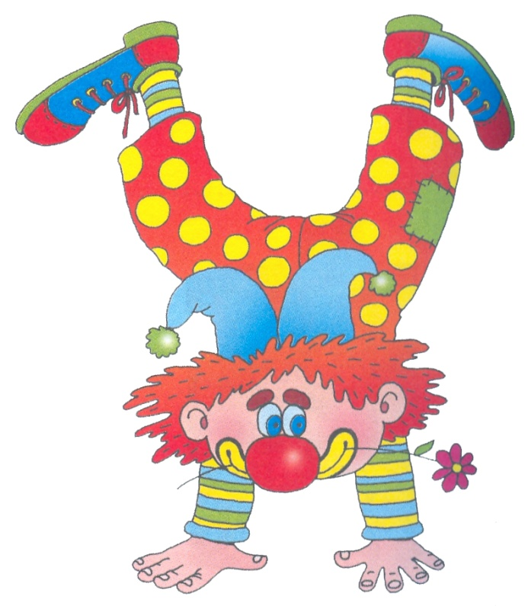

Динамические упражнения на координацию (последовательные движения)

- Выполнить упражнения «Забор» — «Трубочка».
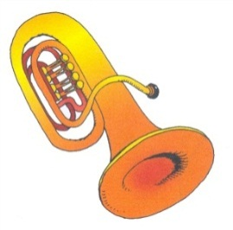

2. Выполнить упражнения «Забор» — «Окно» — «Мост» — «Лопата».

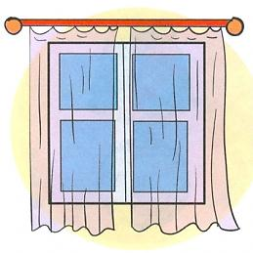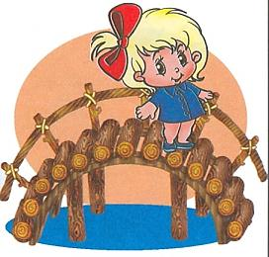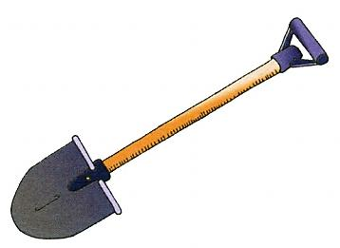

- Выполнить упражнения «Забор» — «Окно» — «Мост» — «Лопата» — «Лопата копает».

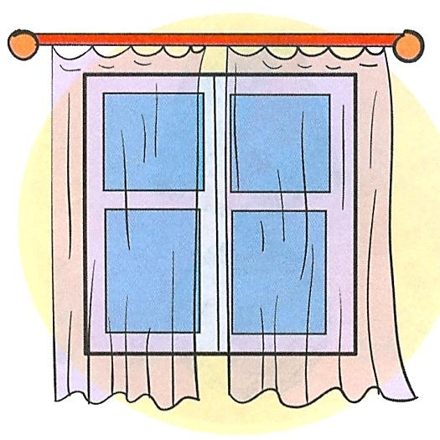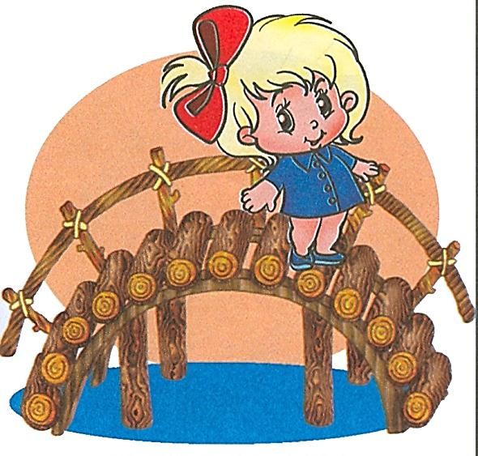

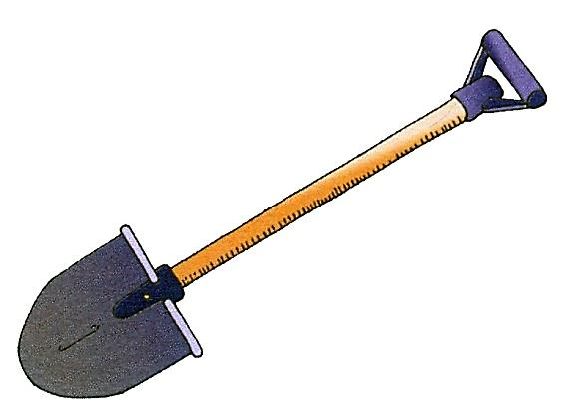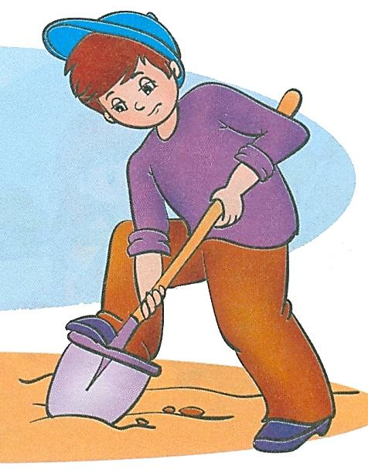

- Выполнить упражнения «Забор» — «Окно» — «Мост» — «Лопата» — «Лопата копает» — «Вкусное варенье» и убрать за верхние резцы.


- Выполнить упражнения «Забор» — «Окно» — «Мост» — «Парус».

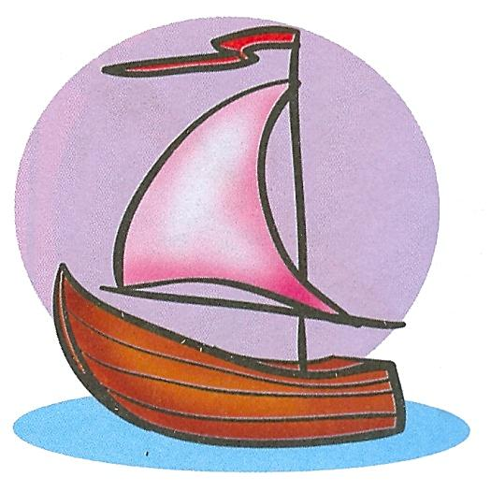

- Выполнить упражнения «Забор» — «Окно» — «Мост» — «Парус» — «Молоток».

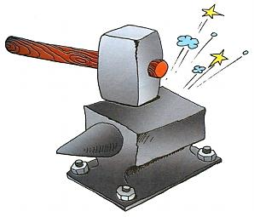

- Выполнить упражнения «Забор» — «Окно» — «Мост» — «Парус» — «Молоток» — «Дятел» (в дальнейшем добавить упражнение «Пулемет»).

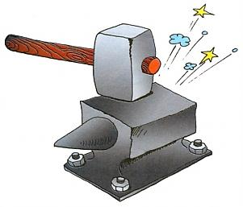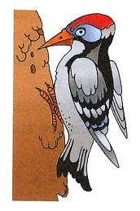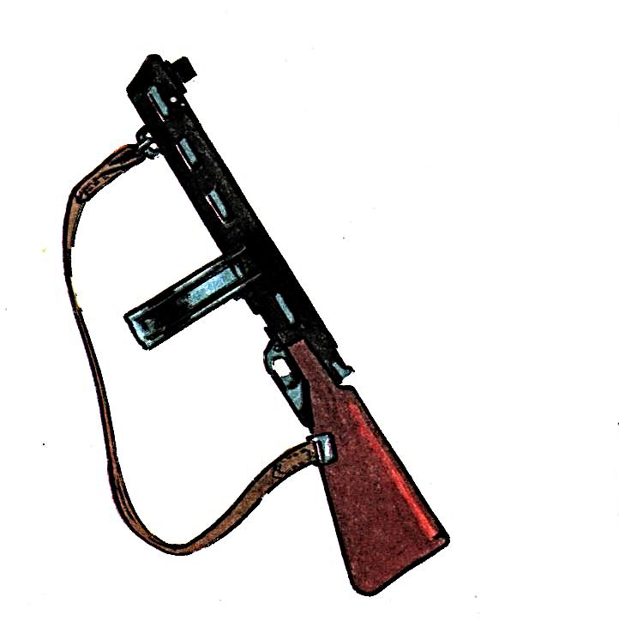
8. Выполнить упражнение «Качели», то есть из положения «Мост» перевести язык в положение «Парус» и обратно.
9. Выполнить упражнение «Маляр».

Комплекс упражнений для постановки звука С

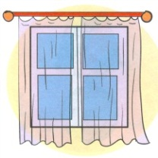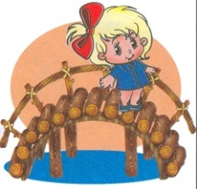
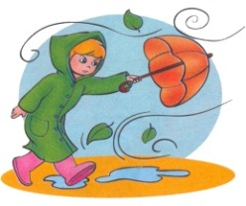

Комплекс упражнений для постановки звука З

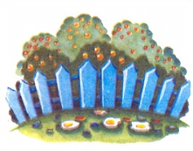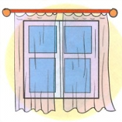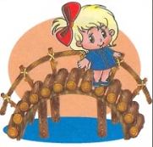
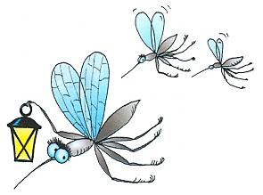

Комплекс упражнений для постановки звука Ц

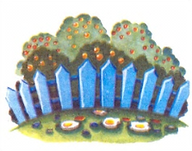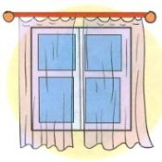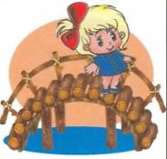
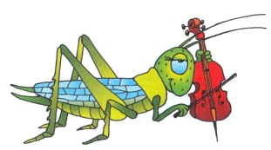

Комплекс упражнений для постановки звука Ш
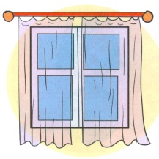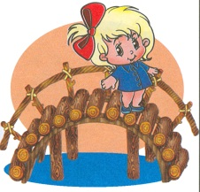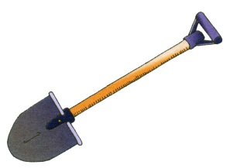

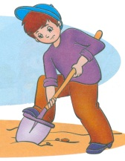

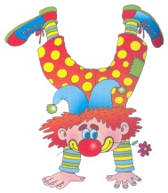

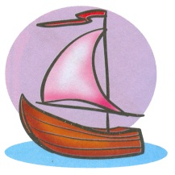

Комплекс упражнений для постановки звука Ж

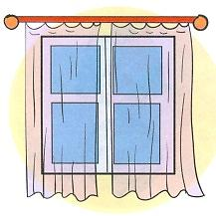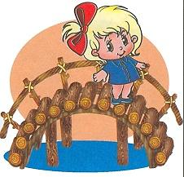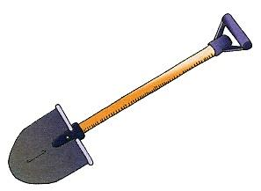

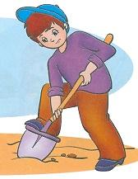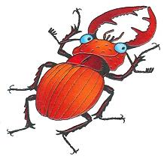

Комплекс упражнений для постановки звука Ч

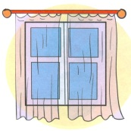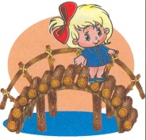
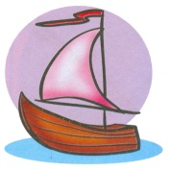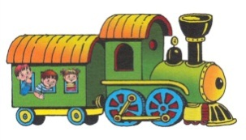

Комплекс упражнений для постановки звука Ч

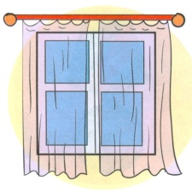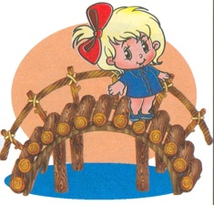
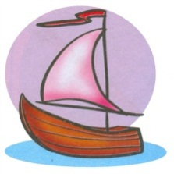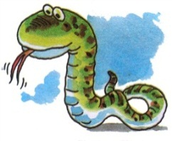

Комплекс упражнений для постановки звука Л
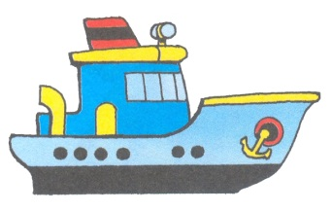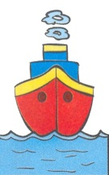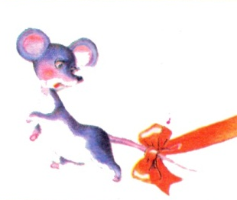

Комплекс упражнений для постановки звука Р

